  - Конкурсный сад
  - «Три часа по полудню. Время чаепития»

Данный сад – отголосок сказки, написанной английским математиком, поэтом и прозаиком Л. Кэрролл «Алиса в стране чудес».
В ней рассказывается о девочке по имени Алиса, которая попадает сквозь кроличью нору в воображаемый мир, населённый странными антропоморфными существами. Произведение считается одним из лучших образцов литературы в жанре абсурда.

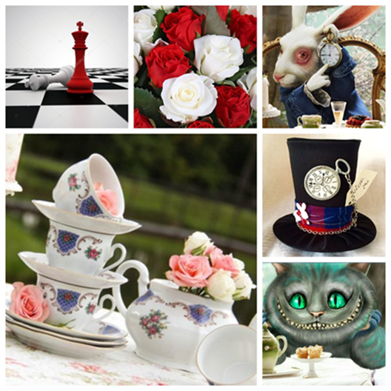

В ней используются многочисленные математические, лингвистические и философские шутки и аллюзии.
Главный акцент сада – это часы, которые отстают (или спешат) на два дня! Цифры повернуты наоборот, и показывают все время 3 часа. В процессе движения по дорожке, зрителю открываются интересные МАФ, в образах персонажей сказки. Яркий розарий дополняет смысл произведения.
Необыкновенные часы Шляпника, по которым он определяет не часы, а дни недели, не так уж бессмысленны, как это может показаться на первый взгляд. Часы — это механизм, показывающий время, а выбор единицы измерения принципиального значения не имеет.
Право на существование имеет не только то, к чему мы привыкли; необычное может быть столь же правомочно.

